**LAPORAN PRAKTIKUM**

**ALGORITMA DAN PEMROGRAMAN**

**“[HTML & CSS]”**

|  |
| --- |
|  |

|  |  |  |
| --- | --- | --- |
| NAMA | : | **RAY RIZKY FAWZY** |
| NPM | : | **2010631170027** |
| KELAS | : | **4D** |

**PROGRAM STUDI TEKNIK INFORMATIKA**

**FAKULTAS ILMU KOMPUTER**

**UNIVERSITAS SINGAPERBANGSA KARAWANG**

**2022**

# DAFTAR ISI

DAFTAR ISI i

MATERI **Error! Bookmark not defined.**

TUGAS **Error! Bookmark not defined.**

# MATERI

**1.1 Pengertian HTML**

HTML merupakan singkatan dari Hypertext Markup Language adalah bahasa markup yang digunakan untuk membuat halaman web.

**1.2 Struktur dasar HTML**

HTML terdapat Tag, Atribut, dan Element. Tag adalah sebuah penanda awalan dan akhiran dari sebuah element, sebagian besar tag HTML ditulis secara berpasangan

**1.3 Pemformatan Teks**

1. Paragraf
2. Heading
3. Tautan
4. Bold, Italic, dan Underline
5. Preformatted
6. Address
7. Blockquote

**1.4 Daftar**

1. Ordered list
2. Unordered list
3. Description

**1.5 Pengertian CSS**

CSS merupakan singkatan dari Cascading Style Sheet. CSS biasanya digunakan untuk mengubah atau mengatur tampilan halaman web.

**1.6 Cara menginput kode CSS**

1. Inline
2. Internal
3. External

**1.7 Selector**

1. Universal selector
2. Element selector
3. Class selector
4. ID selector
5. Attribute selector
6. Group selector
7. Dynamic pseudo class selector

**1.8 Tipografi dan Box model**

Tipografi

1. Color
2. Font-size
3. Font-family
4. Font-weight
5. Text-decoration
6. Text-align
7. Line-height

Box model

1. Padding
2. Border
3. Margin

**1.9 Tugas**

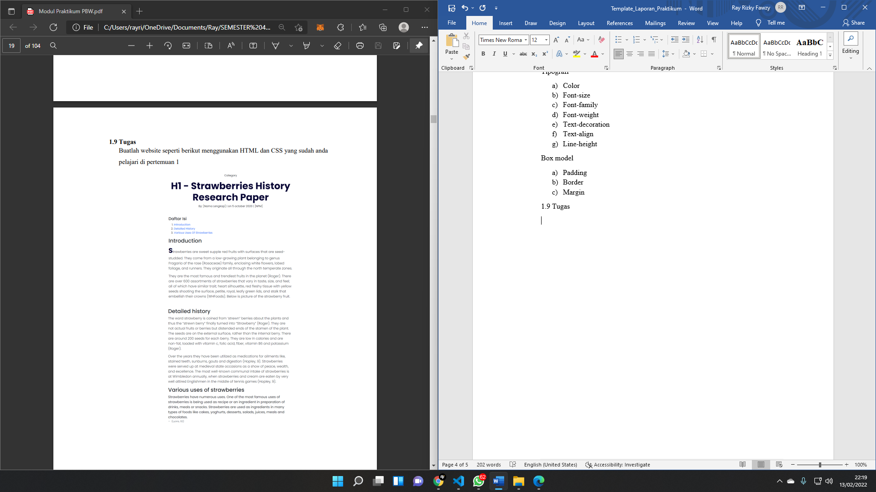

1. tugas1.html

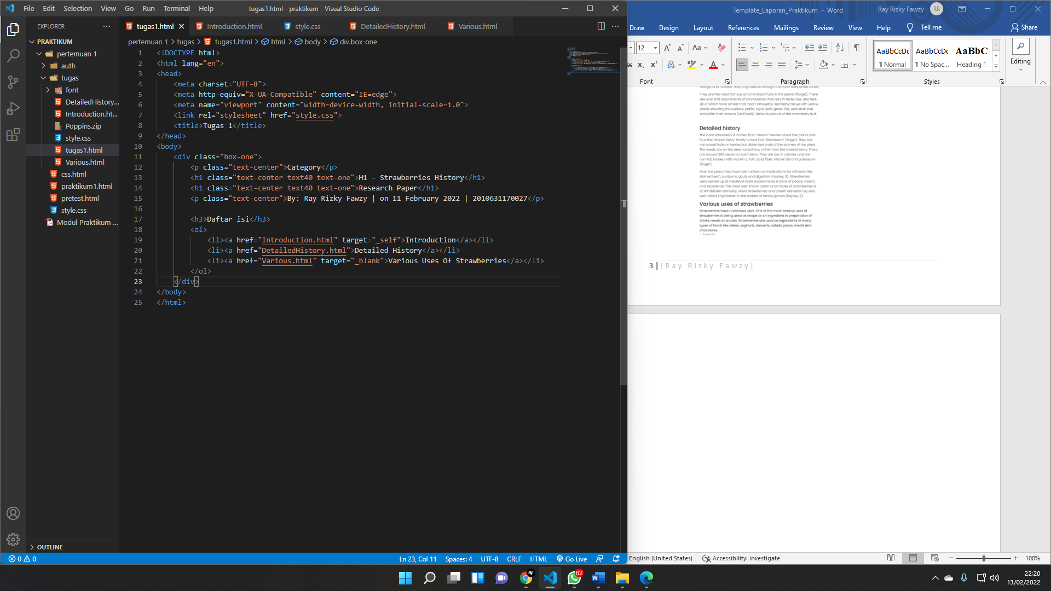

Tampilan

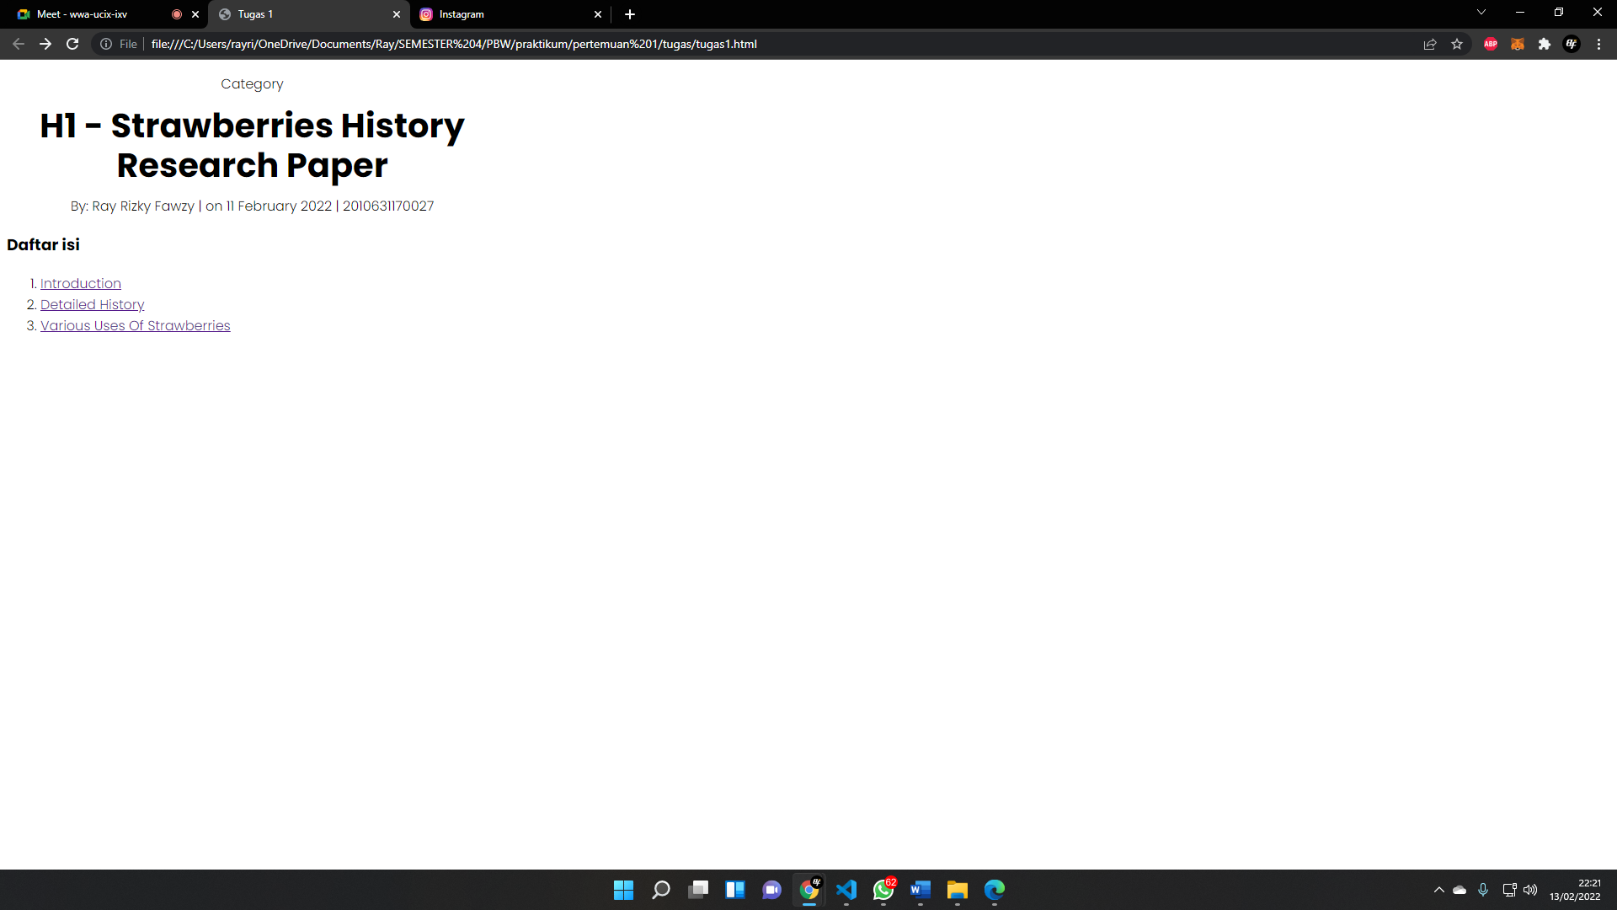

2. Introduction.html

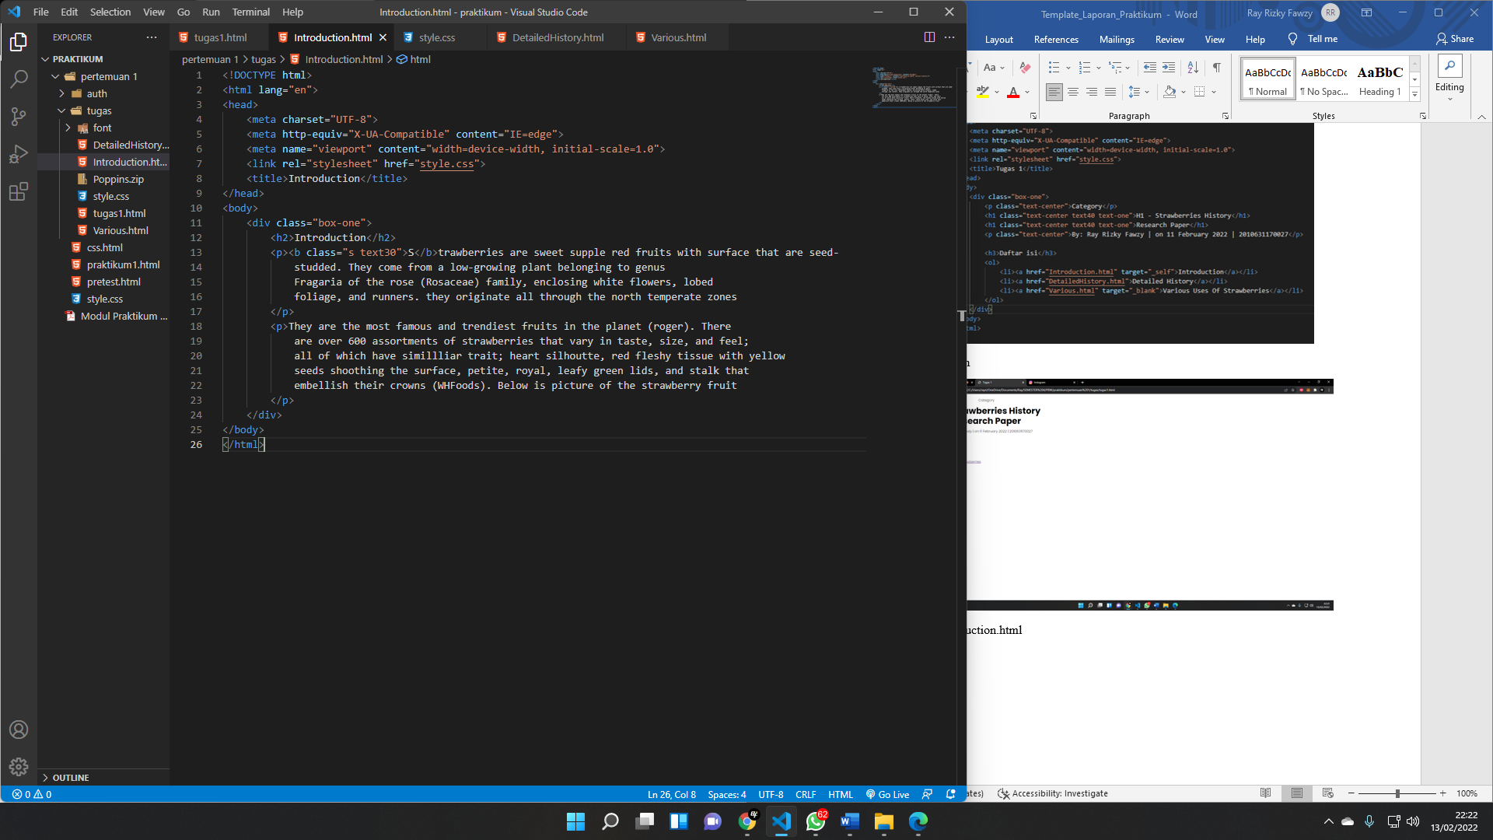

Tampilan

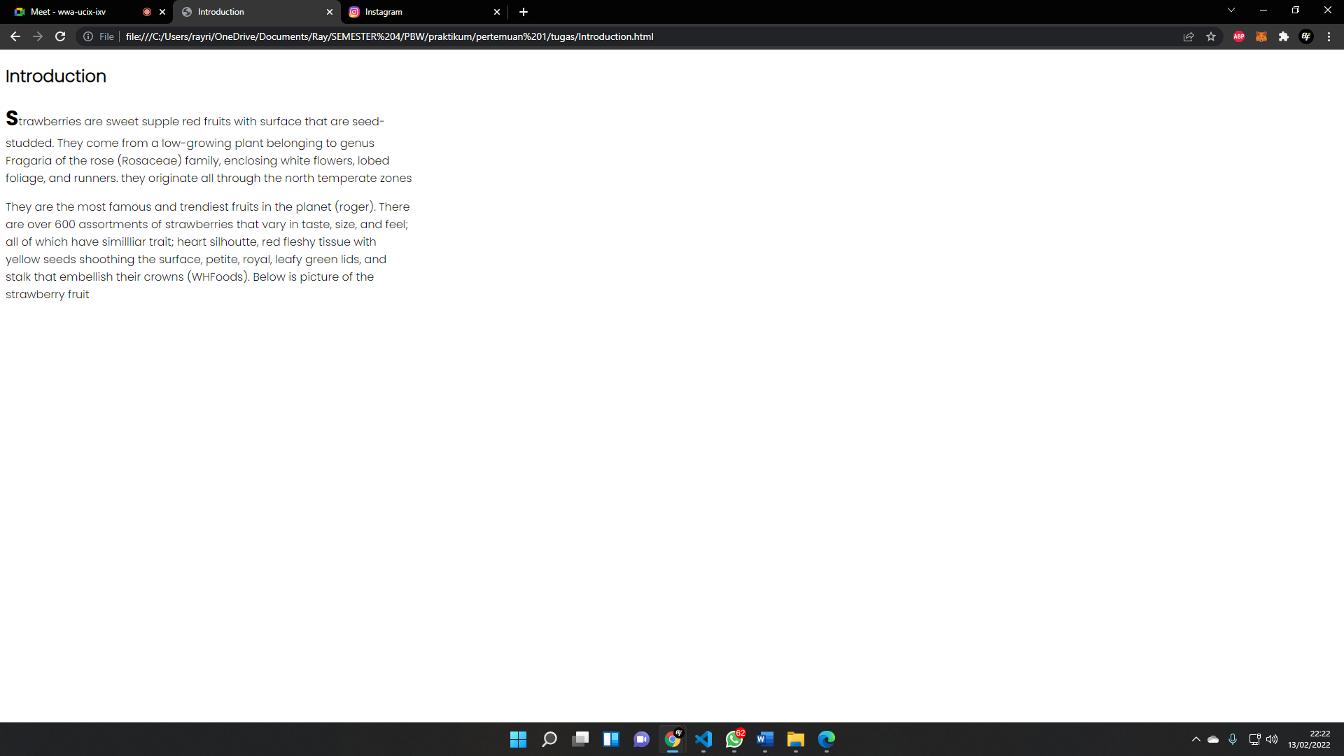

3. DetailedHistory.html

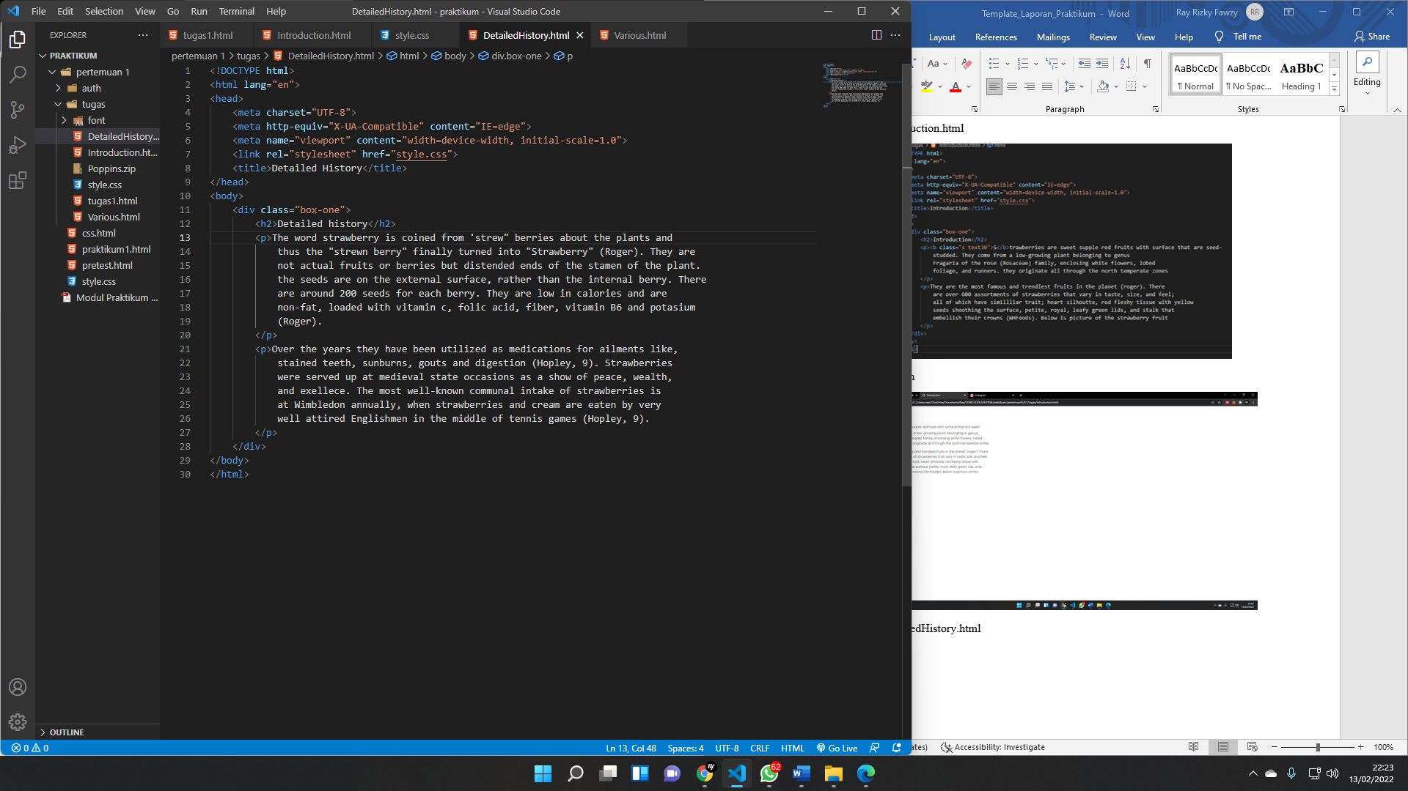

Tampilan

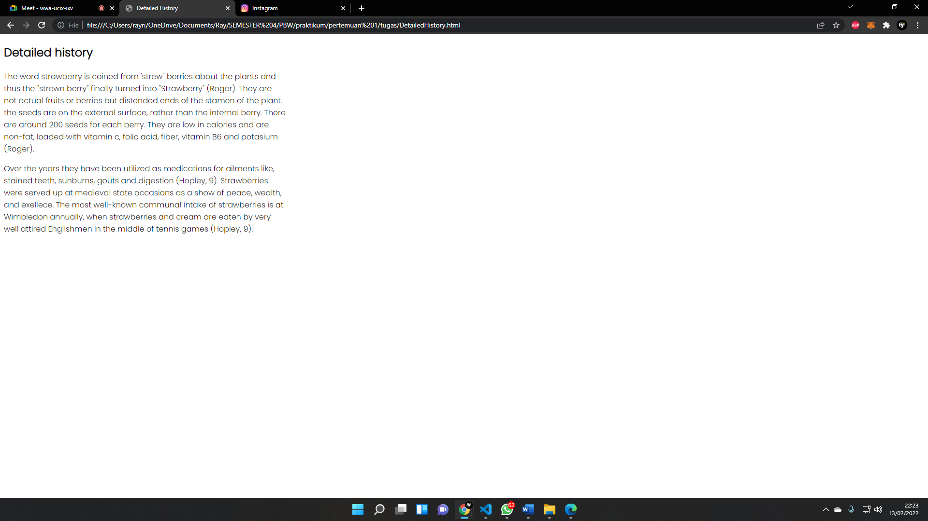

4. Various.html

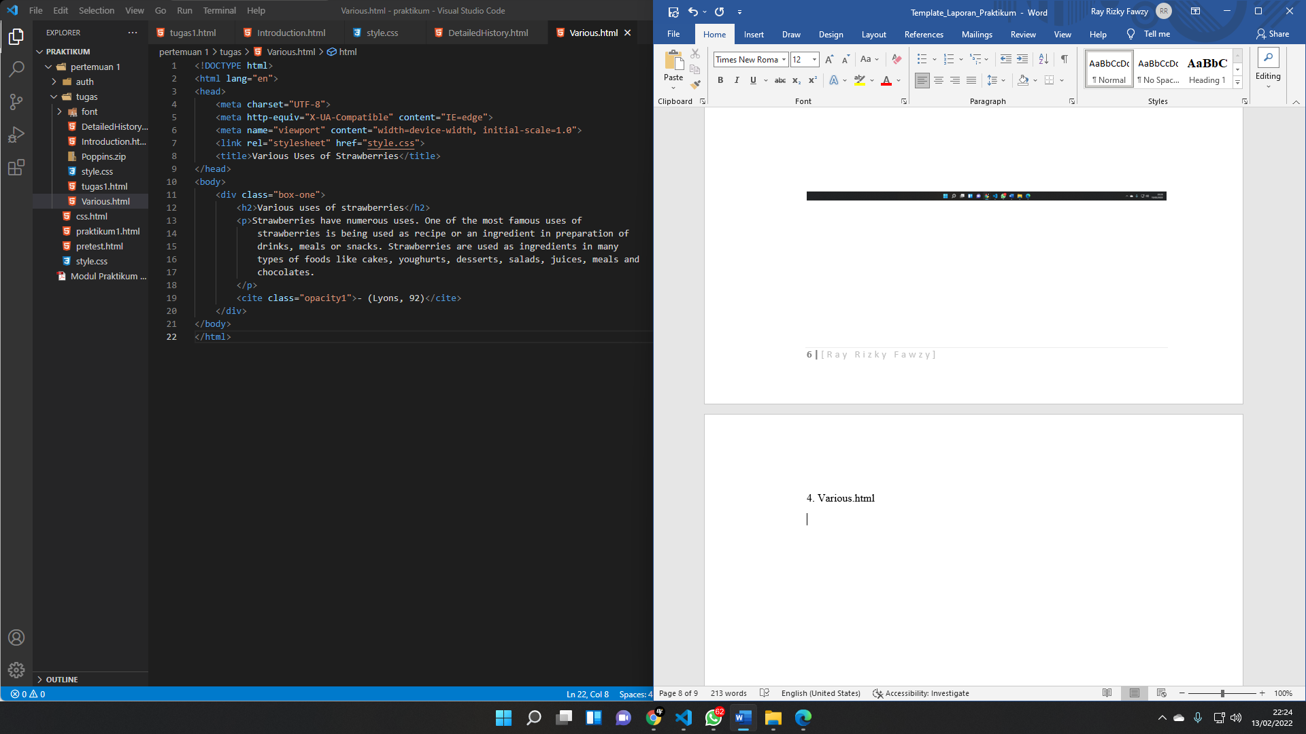

Tampilan

